**Раздел I.**

**"Биоразнообразие"**

**Цель:** изучить биоразнообразие на территории Мошканской ДССШ.

**Задачи:**



ознакомиться с методами  исследований;

провести видовое определение  растений (в том числе аборигенных и интродуцированных деревьев и кустарников), птиц;



научиться собирать, определять и описывать живые объекты, не нанося им вреда;



создать картосхему пришкольной  и прилегающей к ней территории;



изготовить и разместить кормушки и искусственные гнездовья для птиц, организовать регулярную подкормку птиц;



занести информацию о видах травянистых и древесных растений, птиц в он-лайн базу данных на сайте биоразнообразие Беларуси.

**Задание 1.7.  Изготовить и разместить кормушки для птиц, организовать регулярную подкормку птиц.**

**Дата выполнения:** Ноябрь 2019 года – февраль 2020года

**Участники:** 8-9 классов. Обучающиеся объединения по интересам ”Занимательная экология“.

**Количество участников** **–** 12 человек

**Список учащихся: (в подкормке птиц приняли участие все учащиеся школы)**

1. Богино Илья Александрович, 22.02.2006

2. Берёзко Фёдор Иванович, 30.06.2006

3. Паначев Артем Сергеевич, 29.04.2006

4. Старомужев Владимир Александрович, 01.03.2006

5. Стук Андрей Эгидиюсович, 18.01.2006

6. Уткин Александр Васильевич, 22.11.2005

7. Федористов Константин Дмитриевич, 05.05.2006

1. Березко Дмитрий Алексеевич, 23.02.2005
2. Дегтярев Ростислав Александрович, 03.04.2005
3. Дуткевичус Антон Дмитриевич, 22.03.2005
4. Лобацкий Станислав Дмитриевич, 27.10.2004

12. Яблоков Евгений Витальевич, 08.12.2004

**Заготовка корма**

Сводная таблица по заготовке корма

|  |  |  |  |
| --- | --- | --- | --- |
| Класс | Рябина, г. | Зерновые культуры, г | Другое, г. |
| 1 | 1500 | 2500 | 300 |
| 2 | 1300 | 2000 | 250 |
| 3 | 1250 | 1200 | 700 |
| 4 | 2500 | 3000 | 200 |
| 5 | 1700 | 1300 | 150 |
| 6 | 1500 | 600 | 100 |
| 7 | 2000 | 800 | 250 |
| 8 | 800 | 320 | 400 |
| 9 | 3000 | 2500 | 150 |
| 10 | 1400 | 3000 | 300 |
| 11 | 1500 | 3200 | 250 |

**Устройство ”Птичьих“ столовых (ремонт старых, изготовление и развешивание новых кормушек)**

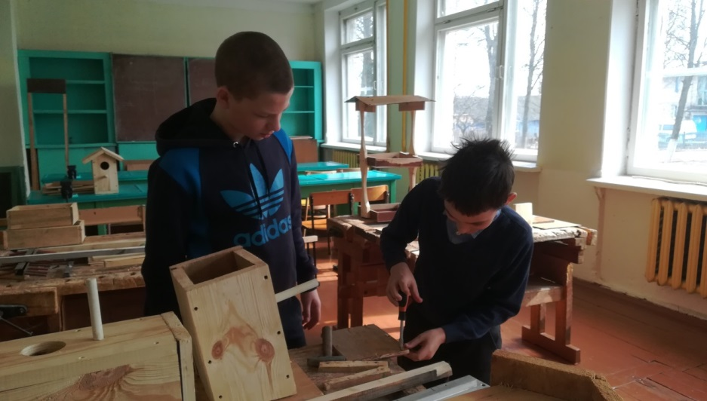На уроках трудового обучения под руководством учителя Беляцкого Александра Петровича учащиеся чинили старые и изготавливали новые кормушки общим количеством 22 шт. Затем весёлою толпою шли их развешивать в нашем яблоневом саду. Самое активное участие принимали Измайлович Павел, Старомужев Владимир, Берёзко Дмитрий, Дегтярёв Ростислав, Яблоков Евгений.

Ребята постарались на славу. Так держать!

**Подкормка птиц**

Доброй традицией наших учащихся стала подкормка диких птиц возле учреждения образования перед уроками. Они приносят корм и рассыпают в кормушки, которые сами же и сделали. Строго придерживаются рецептуры, чтобы не навредить пернатым друзьям.

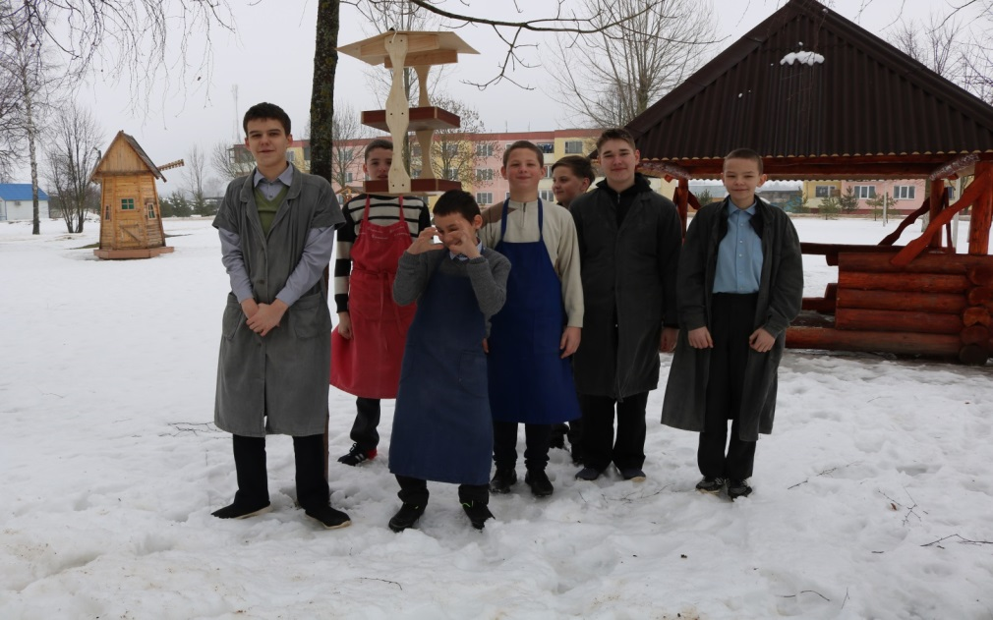

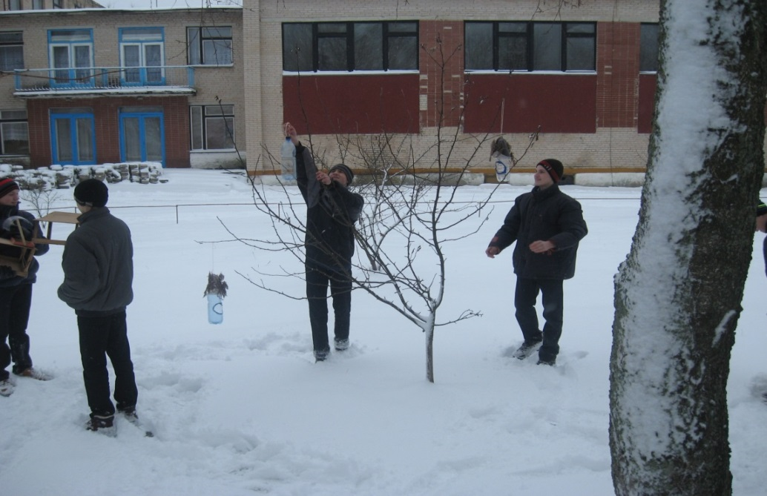

**Наблюдения за зимующими птицами**

  Во время акции ”Поможем пернатому другу“ учащиеся регулярно наблюдали за птицами, определяли виды птиц, прилетающих на кормушки, фотографировали пернатых, узнавали особенности питания птиц в холодную пору года, записывали свои наблюдения и подсчеты прилетающих на кормушки птиц, заносили результаты в дневники наблюдений. Птичьи кормушки – великолепная возможность для наблюдения за птицами в их естественной среде обитания. Информацию о разнообразии птиц на кормушках учащиеся, занесли в базу данных florafauna.by.

**Наши кормушки посетили различные виды птиц**

|  |  |
| --- | --- |
| Вид | Количество особей замеченных на кормушках |
| 1 Воробей домовой | 19 |
| 2. Синица большая | 23 |
| 3. Снегирь | 12 |
| 4. Поползень | 3 |
| 5. Дрозд-рябинник | 1 |
| 6. Свиристель | 7 |
| 7. Дятел пёстрый | 1 |
| 8. Зеленушка | 21 |
| 9. Щегол | 2 |
| 10.Воробей полевой | 6 |
| 11.Московка | 1 |
| 12.Пищуха | 1 |
| 13.Чечётка | 5 |

**Птицы на кормушках**

